滑油消耗监控-发动机监控

头部导航选择工程技术，点击纵向导航滑油消耗监控下方的发动机监控，进入发动机监控页面

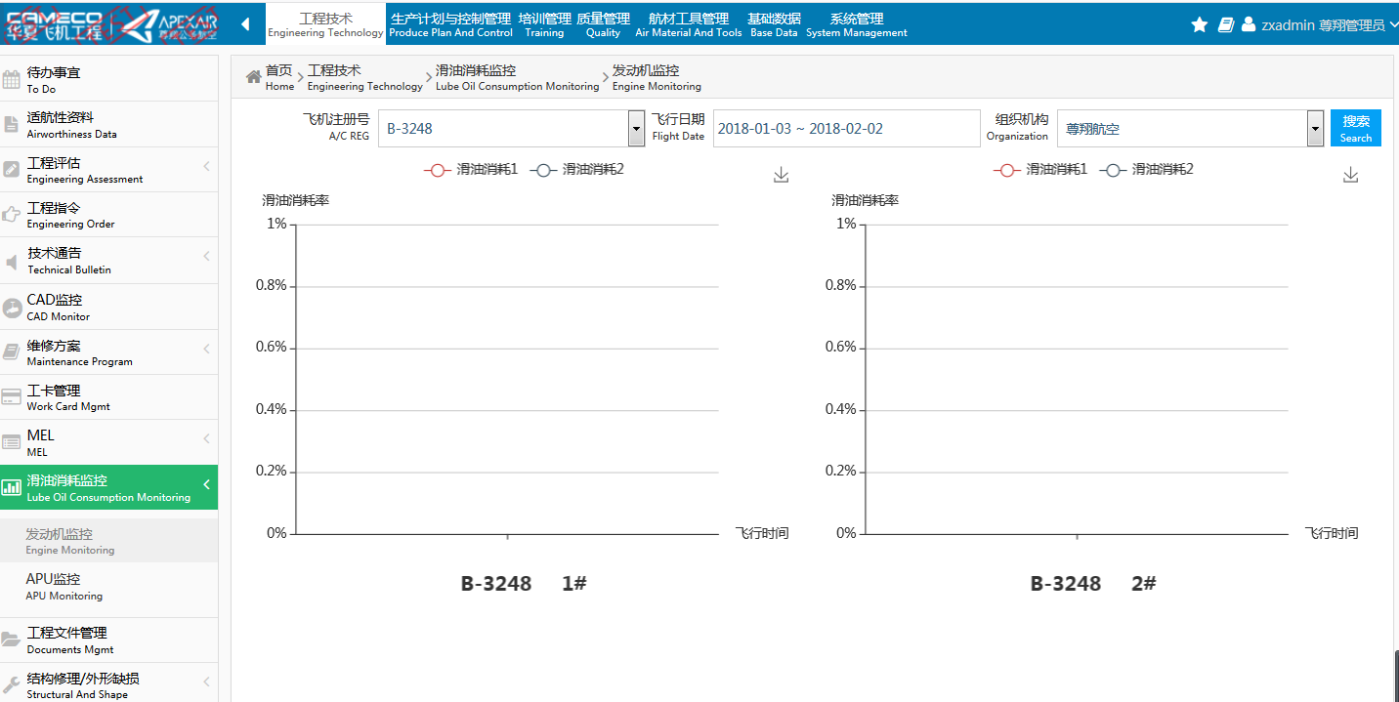

头部导航选择工程技术，点击纵向导航滑油消耗监控下方的APU监控，进入APU监控页面

